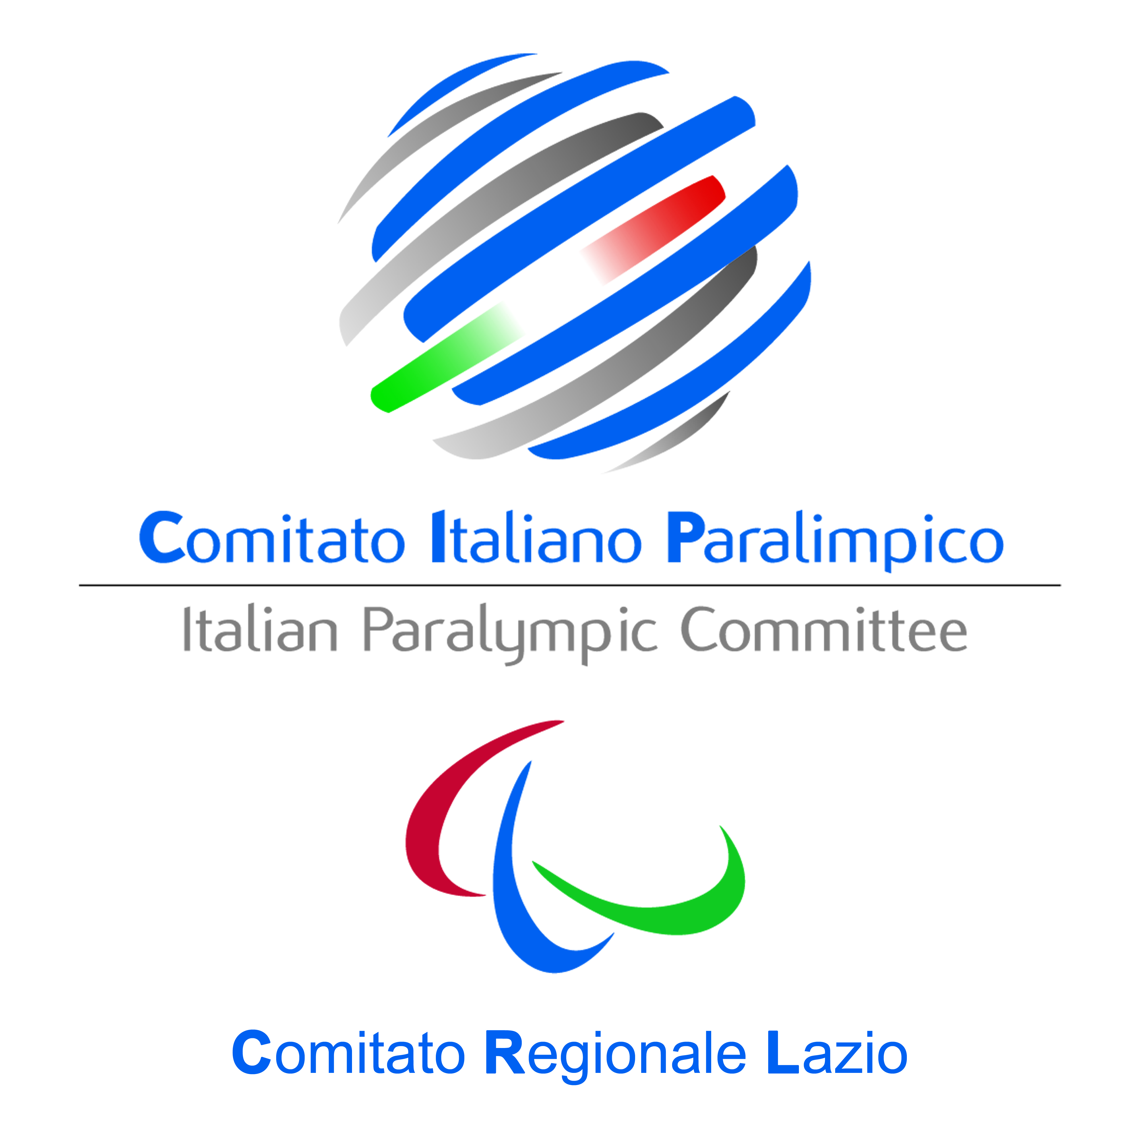

L'ALTRA FACCIA DELLO SPORT! Il mondo paralimpico

DIVULGAZIONE E INFORMAZIONE DELLO SPORT PARALIMPICO

SALA CONFERENZE IRCCS SANTA LUCIA, VIA ARDEATINA 354, ROMA 01 DICEMBRE 2018

In materia di attività motorie e sportive per le persone disabili, rivolto ai dirigenti, operatori e personale: delle province e comuni (che operano nel settore Sport/Sociale), A.S.L., Associazioni Sportive, Sociali e di Volontariato, studenti di Scienze Motorie e di indirizzo Sanitario

SCHEDA DI ADESIONE
Compilazione informatica: aprire il file .doc, compilare i campi, salvare con nome e inviare in allegato a
lazio@comitatoparalimpico.it, entro il 15/10/2018
Compilazione manuale: stampare il modulo, compilare in stampatello, in modo leggibile, e inviare al fax n. 06/83559040 accertarsi
dell'avvenuta ricezione, telefonandoci ai numeri 06-835590-10 / 06-835590-11

ISCRIZIONE DI (nome cognome)
Nato/a a |  |  |  |  |  |  | Provincia |  |  | il
Residente in via / piazza |  |  |  |  |  |  |  |  |  | n.
CAP |  |  |  | Città |  |  |  |  | Prov.
Tel. |  |  |  | Cell. |  |  |  |  | Fax
E-mail
Come sei venuto a conoscenza del Corso?
(dalla newsletter, dal sito Cip Lazio, tramite passaparola, dalla Federazione o Ente Pubblico di appartenenza , dall’Università, dal giornale etc.)
ENTE/ASSOCIAZIONE di appartenenza
Ruolo ricoperto
Sede dell’Organizzazione: via / piazza |  |  |  |  |  |  |  |  |  | n.
CAP |  |  |  | Città |  |  |  |  | Prov.
Tel. |  |  |  | Cell. |  |  |  |  | Fax
E-mail
Data |  |  |  |  |  | Firma
Legge sulla privacy. In riferimento all’utilizzazione dei dati personali ai sensi dell’art. 13 del decreto legislativo numero 196 del 30 giugno 2003, recante il nuovo “Codice in materia di protezione dei dati personali”, CONSENTO al loro trattamento nella misura necessaria per il perseguimento degli scopi istituzionali. Ai sensi dell’art. 13 del decreto legislativo n. 196/2003 (cit.) si informa che i dati da Lei forniti saranno oggetto di trattamento nel rispetto della normativa sopra richiamata e degli obblighi di riservatezza. Tali dati verranno trattati per finalità istituzionali e amministrative, quindi strettamente connesse e strumentali all’attività statutaria. Il trattamento dei dati avverrà mediante utilizzo di supporto telematico o cartaceo idonei a garantire la sicurezza e la riservatezza. In relazione ai predetti trattamenti Lei potrà esercitare i diritti di cui all’art. 7 del D.lgs. n. 196/2003 (cancellazione, modifica, opposizione al trattamento).
Per esercitare i suddetti diritti potrà inviare una e-mail a lazio@comitatoparalimpico.it
Data |  |  |  |  |  | Firma

CIP Comitato Regionale Lazio
Piazzale degli Archivi, 41 00144 Roma
Tel 06/835590-10- 06835590-11 Fax 06/83559040; www.ciplazio.it; lazio@comitatoparalimpico.it

